新 书 推 荐
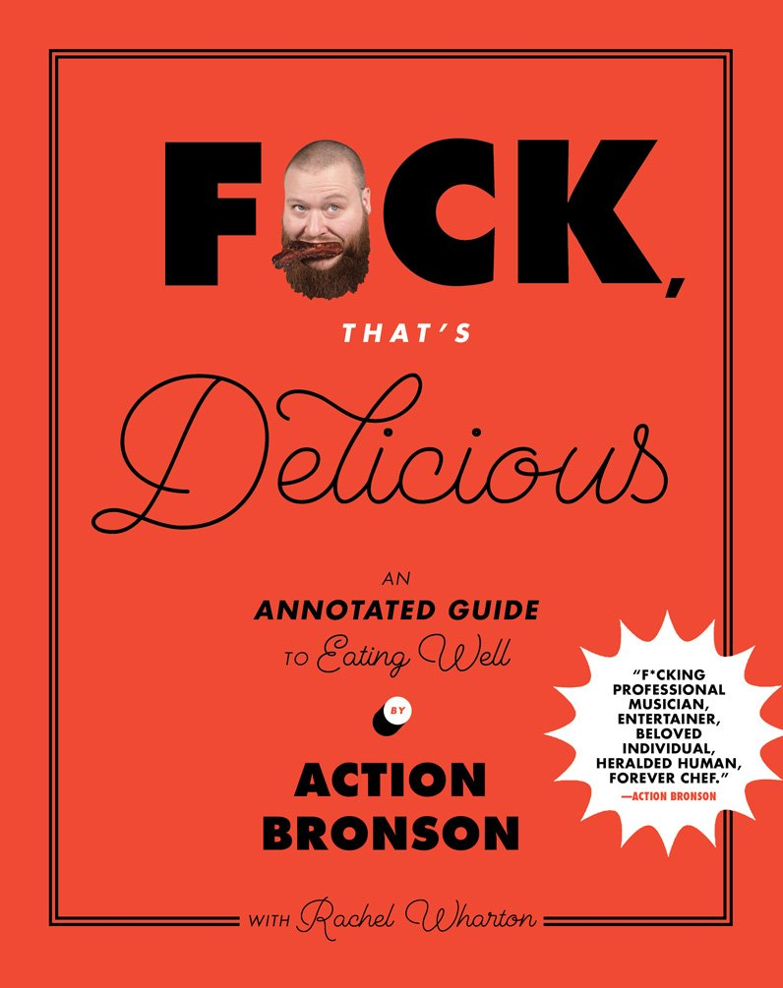
中文书名：《美味无比：健康饮食指南》
英文书名：F*ck, That's Delicious: An Annotated Guide to Eating Well
作 者：Action Bronson
出 版 社：Abrams
代理公司：ANA/Alina Lin
页 数：224页
出版时间：2017年9月
代理地区：中国大陆、台湾
审读资料：电子稿
类 型：生活

- 国际知名的说唱歌手埃克森·布朗森（Action Bronson）因其歌词而闻名于世，特别是关于食物的部分。《纽约时报》（New York Times）点评埃克森“将目光转向了武当派（Wu-Tang Clan）流畅的韵律和安东尼·伯尔顿（Anthony Bourdain）美食术语。”埃克森的首张专辑“Mr. Wonderful”荣登专辑排行榜第七名。
- 埃克森罕见地拥有说唱歌手/主厨的双重身份。他受到媒体的热情追捧，每天更新的推文、图片，甚至现身餐厅都会被音乐、娱乐和食品媒体报道。
- 埃克森拥有683000位Instagram关注者；273000位Twitter 关注者；372000位Facebook关注者；130000位Youtube关注者。大西洋唱片公司（Atlantic Records）和Vice杂志的社交媒体也大力支持着他。《美味无比》（F*ck, That's Delicious）的节目片段曾登陆Viceland和Muchies，以及Vice的流行食品视频频道并最终获得高达一百万的点击率。

内容简介：

新颖的《美味无比：健康饮食指南》（F*ck, That's Delicious）既是回忆录、食谱，也是旅游指南，说唱歌手埃克森·布朗森（Action Bronson）通过它全面地讲述了每位美食爱好者都应该了解的关于食物、主厨、食物生产商、地域、社区和餐馆的信息。本书配有全彩插图，通过100个条目记录了食物与埃克森交汇的瞬间：例如他妈妈为他烹制的百吉饼、奶酪和炒鸡蛋。洛杉矶的玉米饼。多美尼加奇美（Dominican chimis）。牙买加肉干（Jamaican jerk）。马利欧·巴塔利和迈克尔·怀特的手擀意大利面。位于伦敦最棒的中国猪肉叉烧包。等等。

《美味无比：健康饮食指南》（F*ck, That's Delicious）囊括了源自埃克森童年、家庭和旅途的四十份食谱——阿尔巴尼亚馅饼和布朗森原创的羊肉汉堡——以及改良自知名厨师和他演出时认识的街头厨师的食谱。本书配有大量插图及埃克森的童年、旅途、歌词笔记等照片。

作者简介：

埃克森·布朗森（Action Bronson）：说唱歌手、主厨及《美味无比》（F*ck, That's Delicious）节目主持人。目前定居于纽约市。

谢谢您的阅读！
请将回馈信息发至：林凤娇 (Alina Lin)
安德鲁 · 纳伯格联合国际有限公司北京代表处
北京市海淀区中关村大街甲59号中国人民大学文化大厦1705室
邮编：100872
电话：010-88810959
传真：010-82504200
Email：alina@nurnberg.com.cn
网址：http://www.nurnberg.com.cn
微博：http://weibo.com/nurnberg
豆瓣小站：http://site.douban.com/110577/
微信订阅号：ANABJ2002

